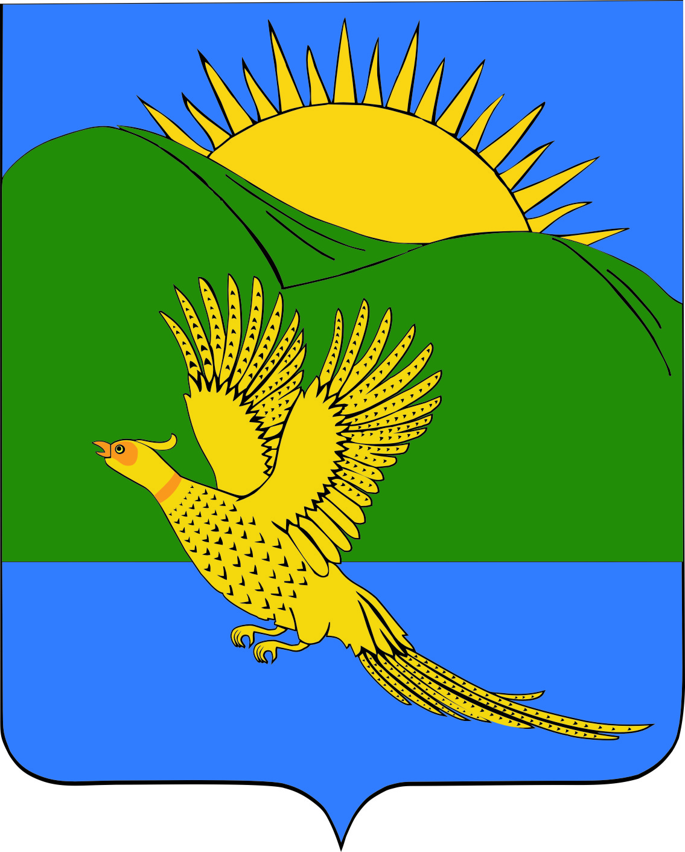

ДУМА
ПАРТИЗАНСКОГО МУНИЦИПАЛЬНОГО РАЙОНА
ПРИМОРСКОГО КРАЯ

РЕШЕНИЕ (проект)
село Владимиро-Александровское

00.05.2019 № __

О внесении изменений в муниципальный правовой акт от 21 декабря 2018 года № 24-МПА «О бюджете Партизанского муниципального района на 2019 год и плановый период 2020 и 2021 годов», принятый решением Думы Партизанского муниципального района от 21.12.2018 № 24

Руководствуясь ст. 19, 28 Устава Партизанского муниципального района, Дума Партизанского муниципального района

Р Е Ш И Л А:

1. Принять муниципальный правовой акт «О внесении изменений в муниципальный правовой акт от 21 декабря 2018 года № 24 - МПА «О бюджете Партизанского муниципального района на 2019 год и плановый период 2020 и 2021 годов», принятый решением Думы Партизанского муниципального района от 21.12.2018 № 24 (прилагается).

2. Направить данный муниципальный правовой акт и.о. главы Партизанского муниципального района для подписания и официального опубликования.

3. Настоящее решение вступает в силу со дня его принятия.

Председатель Думы А.В. Арсентьев

МУНИЦИПАЛЬНЫЙ ПРАВОВОЙ АКТ (проект)

О внесении изменений в муниципальный правовой акт от 21 декабря 2018 года
№ 24–МПА «О бюджете Партизанского муниципального района на 2019 год
и плановый период 2020 и 2021 годов»

Принят решением
Думы Партизанского
муниципального района
от __.05.2019 № ___

Внести в муниципальный правовой акт от 21 декабря 2018 года № 24–МПА «О бюджете Партизанского муниципального района на 2019 год и плановый период 2020 и 2021 годов», принятый решением Думы Партизанского муниципального района от 21.01.2018 № 24, следующие изменения:

1. Пункт 1 статьи 1 изложить в следующей редакции:

«1. Утвердить основные характеристики бюджета Партизанского муниципального района (далее – бюджет муниципального района) на 2019 год:
1) общий объем доходов бюджета муниципального района – в сумме
1 009 356 631,18 рублей, в том числе объем межбюджетных трансфертов, получаемых от других бюджетов бюджетной системы Российской Федерации, – в сумме 677 027 846,18 рублей;
2) общий объем расходов бюджета муниципального района – в сумме
1 057 988 937,14 рублей.
3) размер дефицита районного бюджета в сумме 48 632 305,96 рублей».

2. Пункт 2 статьи 1 изложить в следующей редакции:

«2. Утвердить основные характеристики бюджета муниципального района на 2020 год и 2021 год:
1) прогнозируемый общий объем доходов бюджета муниципального района на 2020 год – в сумме 902 563 179,25 рублей, в том числе объем межбюджетных трансфертов, получаемых из других бюджетов бюджетной системы Российской Федерации, – в сумме 581 503 588,25 рублей и на 2021 год в сумме 742 710 303,25 рублей, в том числе объем межбюджетных трансфертов, получаемых из других бюджетов бюджетной системы Российской Федерации, – в сумме 431 932 986,25 рублей;
2) общий объем расходов бюджета муниципального района на 2020 год - в сумме 894 732 457,25 рублей, в том числе условно утвержденные расходы в сумме 7 830 722,00 рублей, на 2021 год в сумме 742 710 303,25 рублей, в том числе условно утвержденные расходы в сумме 14 798 920,00 рублей.»

3. Подпункт 1, пункта 3 статьи 1 изложить в следующей редакции:

«1) источники внутреннего финансирования дефицита районного бюджета согласно приложению 1 к настоящему муниципальному правовому акту (прилагается);
Подпункт 1 пункта 3 статьи 1 муниципального правового акта от 21 декабря 2018 года № 24–МПА считать подпунктом 2. ».

4. Приложение 7 к муниципальному правовому акту от 21 декабря 2018 года № 24-МПА изложить в новой редакции приложения 2 к настоящему муниципальному правовому акту (прилагается).

5. Приложение 8 к муниципальному правовому акту от 21 декабря 2018 года № 24-МПА изложить в новой редакции приложения 3 к настоящему муниципальному правовому акту (прилагается).

6. Приложение 9 к муниципальному правовому акту от 21 декабря 2018 года № 24-МПА изложить в новой редакции приложения 4 к настоящему муниципальному правовому акту (прилагается).

7. Приложение 10 к муниципальному правовому акту от 21 декабря 2018 года № 24-МПА изложить в новой редакции приложения 5 к настоящему муниципальному правовому акту (прилагается).

8. Приложение 11 к муниципальному правовому акту от 21 декабря 2018 года № 24-МПА изложить в новой редакции приложения 6 к настоящему муниципальному правовому акту (прилагается).

9. Приложение 12 к муниципальному правовому акту от 21 декабря 2018 года № 24-МПА изложить в новой редакции приложения 7 к настоящему муниципальному правовому акту (прилагается).

7. Приложение 13 к муниципальному правовому акту от 21 декабря 2018 года № 24-МПА изложить в новой редакции приложения 8 к настоящему муниципальному правовому акту (прилагается).

10. Настоящий муниципальный правовой акт вступает в силу со дня его официального опубликования.

И.о. главы Партизанского
муниципального района Л.В. Хамхоев

__ мая 2019 года
№ __-МПА

